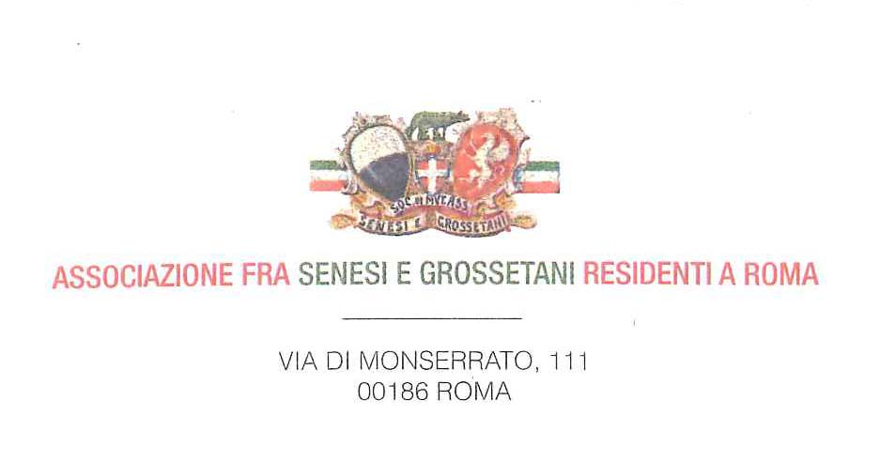

Roma, 20 dicembre ’15

C I R C O L A R E n. 23

Oggetto: pranzo inaugurale 2016

Cari Soci ed Amici,

ho il piacere di ricordare che domenica 10 gennaio p.v., alle ore 12,30, avrà luogo il pranzo degli auguri che, come negli anni passati, sarà arricchito dal consueto intrattenimento.

Anche per il gradimento espresso, l’ incontro è stato confermato presso l’Hotel NH Giustiniano, Via Virgilio, 1, che riserverà per noi la Sala Giulio Cesare.
Via Virgilio è una traversa di Via Cola di Rienzo, raggiungibile con la Metro A (fermata Lepanto) e abbastanza parcheggiabile la domenica.

Tra le varie proposte, abbiamo scelto il seguente menu:

Millefoglie di filetto di manzo e verdurine di stagione tiepide, su vellutata di asparagi e cialda di parmigiano,
Paccheri in salsa di carne con fondente di scamorza affumicata e infuso di olio al basilico,
Risottino con cuore di carciofi, mantecato al taleggio e lamelle di guanciale croccante,
Lombatina di vitello al pinot grigio e confit di pomodorini passatina di piselli e patate novelle al rosmarino,
Tartelletta con pere caramellate aromatizzate allo zenzero e gelato al limone e salsa di passion fruit
Bevande e caffè

Il costo è di 45.00 euro/persona per Soci e famiglie e di 50.00 euro per amici e ospiti

Contestualmente al pranzo è possibile rinnovare la quota sociale 2016 e procedere a nuove iscrizioni. Ricordo che la quota annuale è fissata in 30.00 euro /anno per nucleo familiare.
Altre modalità di pagamento: c/c postale n. 29338001 intestato ad Associazione tra Senesi e Grossetani residenti a Roma Via Monserrato 111 o tramite bonifico bancario: IBAN IT 92C0760103200000029338001.

Le prenotazioni devono pervenire entro il 6 gennaio prossimo: tel. 3388134840, e-mail emanuela@aseg.it.

Con l’auspicio di ritrovarci ancora una volta numerosi, mi è gradito rinnovare gli auguri per un sereno Natale e un propizio Anno Nuovo.

IL PRESIDENTE
F.to Dott. Luca Verdone

